COM QUANTAS REFUTAÇÕES
SE FAZ UM PAPAGAIO

CONSERVADOR?

Um conto juvenil ilustrado sobre
a ascensão do fascismo em Londrina

Uno Gumpa
2020 Alguns direitos reservados

A obra foi cedida ao público sob uma licença Creative Commons BY-SA 4.0. Você é livre para modificá-la e compartilhá-la, com ou sem fins lucrativos, desde que dê-me crédito pelo original e atribua ao seu trabalho a mesma licença.
DEDICO ESTE EBOOK…

... aos autoproclamados cidadãos de bem brasileiros. Demorou, mas finalmente revelaram seu DNA fascista, não?! Ou, como preferem nomear, seu patriotismo.
Graças a vocês, meu trabalho como sátiro será longo, prolífero e de utilidade pública. Diferente do seu trabalho como miliciano virtual, o exato oposto destas qualidades.
Prometo devolver-lhes o favor, tratando-os em meus textos pelo que de fato são.
TAMBÉM DEDICO ESTE EBOOK A...
(SEU NOME AQUI)



Clique aqui para realizar um pagamento voluntário, garantindo a continuidade do meu serviço cultural. Você receberá, em seu email, um ebook com dedicatória exclusiva.

AVISO

Ficção recomendada para maiores de 14. Gatilhos: política, religião, misoginia e ponto de vista progressista. Se você é fã das expressões:

- Bandido bom é bandido morto!
- Olavo tem razão!
- Nos Estados Unidos, tudo é melhor!
- E a Venezuela?

Esta obra não lhe convém, pois será prejudicial ao seu humor. Tão prejudicial que, desde já, estragará sua boa vontade comigo.
Mal aí ♥
COMO LER EMOTFIC?

O texto do narrador é exibido em parágrafos. Igual a este daqui. E os diálogos são exibidos da seguinte forma:

Os balões da heroína são alinhados à direita.

Os balões da coadjuvante são alinhados à esquerda.

Se houver um 3º personagem dialogando com a heroína e a coadjuvante, seus balões serão alinhados à esquerda e terão fundo cinza.

Simples, não?! Boa leitura 
COMO INTERPRETAR EMOTFIC?

Preste atenção nos diálogos e nas ações dos personagens. Eles oferecem dicas sobre:

- O QUE está acontecendo
- ONDE está acontecendo
- QUANDO está acontecendo

A narração é minimalista, portanto usará palavras-chaves para sugerir o contexto. Exemplo:

Peguei minha senha e olhei o painel eletrônico. Ele indicava o número 44. Meu hambúrguer era o próximo da fila.
↓
A história está acontecendo numa lanchonete.

ÍNDICE

Capítulo 1 | Pesquisa de opinião
Capítulo 2 | Bio
Capítulo 3 | Notas
Capítulo 4
Capítulo 5
Capítulo 6
Capítulo 7
Capítulo 8
Capítulo Final
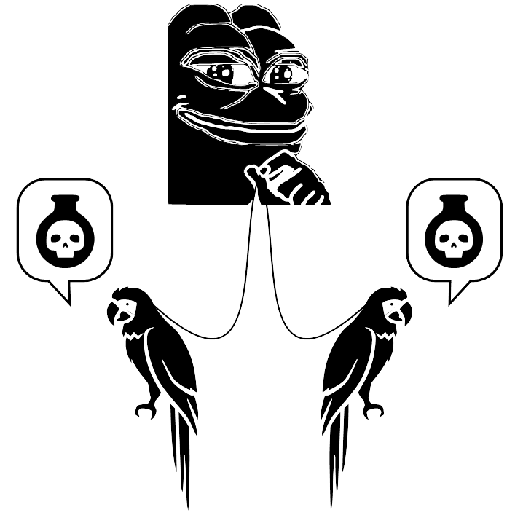
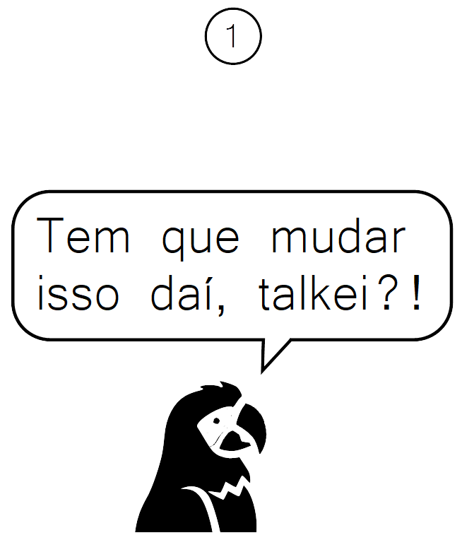
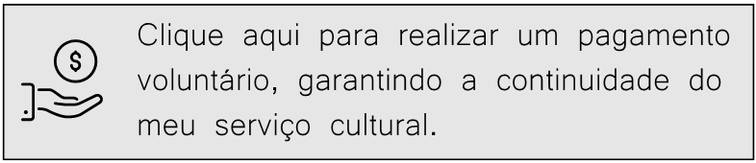
Minhas bochechas estavam vermelhas. Minha testa gotejava. E meus músculos doíam.


Enquanto eu descia da bicicleta ergométrica, o personal trainer anunciou a todos:

Amigos, a academia Póer Úpi ¹ precisa de vocês!

Estamos organizando um craudifundi ² para patrocinar a candidatura de Josué Alcântara a conselheiro de patrimônio cultural!

Ajude a colocar na Secretaria de Cultura um verdadeiro representante da direita londrinense!

Credo. Hora de zarpar. Não vou patrocinar essa ideologia importada.
Peguei minha toalha de rosto e pendurei-a no pescoço. Minha pele pinicou.

Embora sedenta, ignorei o balcão de sucos e segui direto à saída. O personal trainer olhou-me com cara de cachorro pedinte. Fingi não tê-lo visto.

* * * *

Chegando lá fora, deparei-me com esta garota³:

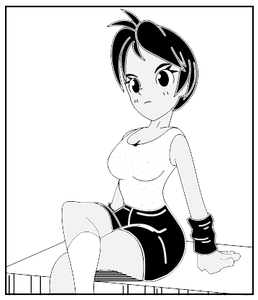
Ao me ver, acenou dizendo:

Fugindo da vaquinha?

Sim.
Eu também.



Então estendeu-me a mão.

Sou Nadia. Prazer.

Prazer. Sou Larissa.

Trocamos um aperto de mão firme, apesar de estarmos suadas.
Eu te vi na ergométrica. Você tem muito fôlego.

Obrigada. Eu tento.

É exigência do trabalho.

O que você faz?

Sou psicóloga paliativa. Faço escolta de assistentes sociais.

Eu os protejo dos Brasileiros Unidos da América.

Dos Buá-Buás? Sério?

Mas o pessoal da academia sabe disso?

Duvido.

Se soubessem, já teriam me expulsado.

Ou me linchado.

Talvez eles saibam, mas prefiram te manter, porque tem muito comércio fechando aqui no centro.

Muitas placas de ALUGA-SE penduradas nas ruas Sergipe e Duque de Caxias.
Se eu fosse eles, tentaria manter o máximo de clientes possíveis na academia.

Incluindo uma protetora de esquerdistas como você.


Se for assim, é tragicômico. De acordo com essa gente, esquerdista não serve para fazer um bom capitalismo. Ludwig Mises⁴ ficaria desapontado com eles.
Ela entregou-me seu cartão:

Você faz escolta particular?

Vou dar uma palestra amanhã. Talvez eu precise de proteção.


Depende do horário. Eu trabalho para a secretaria de assistência social até as 18:00.
E depende da necessidade. Qual é o tema da palestra?

Políticas de energia sustentável e preservação do meio ambiente.

…

… e onde será?

No anfiteatro da UEL⁵.

É, você precisará de proteção.
Especialmente na UEL, o alvo favorito dos Buá-Buás.

Se eles aparecerem lá, serão tão barulhentos quanto os manifestantes do Lago Igapó⁶.

Hmm, então: eles prometeram protestar contra mim.

Até fizeram um evento na internet. Olha só.

Nadia tirou o celular do bolso e clicou no aplicativo de Facebook, exibindo-me a seguinte palhaçada:

O movimento Brasileiros Unidos da América convoca os cidadãos de bem londrinenses a ocupar o anfiteatro do CLCH⁷ nesta quinta-feira, às 19:00.

A nefasta universidade esquerdista convidou uma bolivariana para doutrinar os alunos. Não podemos permitir a imposição da agenda globalista à nossa juventude!
APOIADO! VAMOS REFUTAR!!
Postado às 19:30
APOIADO! VAMOS DETONAR!!
Postado às 19:30
APOIADO! VAMOS OPRIMIR!!
Postado às 19:31

Se uma palestra universitária é doutrinação, cultos evangélicos são lobotomias religiosas. Com direito a viés confirmatório e teatrinho dos endemoniados. E isso porque nem mencionei a reunião de células.

Eu estou disponível às 19:00. Aceito te escoltar.


Obrigada.

Nadia apertou minha mão de novo.

Então eu te encontro lá, beleza?! Qualquer coisa, meu contato está no cartão.

Espera. Não vai me perguntar o preço?

Tudo bem. O que pedir, eu pago.

Posso confiar em você. Sinto isso.

Mesmo porque, dinheiro não é problema.

Tchau ♥

Dinheiro não é problema, mas fugiu da vaquinha dos direitosos. E fez isso na cara dura, igual a mim.
Não sei quem é essa Nadia, mas já gostei dela. Adoro um deboche ao vivo. Guardei seu cartão com muito carinho.

* * * *

Meu celular apitou, exibindo-me na tela:

(1) Mensagem de voz

Apertei PLAY e ouvi:



GM⁸ Natacha Stabile
Assessora de Defesa Social

► |----------------| 0:40

Oi, Larissa. Já encaminhei o requerimento de subsídio à comissão de segurança. Ela irá avaliá-lo. Agora é esperar para ver.

Estou torcendo para o aprovarem. Seu equipamento precisa de manutenção urgente.

Apesar dos cortes no orçamento, estou confiante. O secretário anexou uma carta de recomendação junto ao requerimento. Botou fé na sua habilidade, mesmo você trabalhando num setor diferente. Mandou bem ♥

GM Natacha Stabile
Assessora de Defesa Social

► |----------------| 0:40

Não sei quando a comissão me responderá. Então eu peço: use a pistola anestésica só em casos de agressão comprovada.

Como o dólar aumentou, será difícil convencer a Guarda Municipal a te oferecer outro cartucho de lidocaína.

Evite usar a pistola ao máximo, tá?! E se realmente precisar usá-la, tente resolver tudo com um tiro só.

Beijos! Se cuida e boa sorte.
O dólar aumentou? De novo? Então o preço da passagem à Disney aumentou. Bem como o preço dos carros importados e dos aplicativos da Apple.
Já sinto cheiro de passeata coxinha no ar. Toda recheada de pato. E isso porque estou a quilômetros da FIESP.

* * * *

Apertei o botão GRAVAR e disse:

Obrigada pelo voto de confiança, Natacha.

Você me ajudou bastante nos últimos meses.
Seja qual for a resposta da comissão, espero manter a parceria entre a assistência social e a segurança pública.

Prometo usar a pistola Constituinte com muito cuidado, sem desperdiçar o cartucho anestésico.

Irei devolvê-la inteirinha à Guarda Municipal, tão logo compre a minha.

Tchau tchau ♥

Cliquei em ENVIAR e recebi de volta a mensagem CONCLUÍDO.
Enquanto guardava o celular no bolso, vi a turma da academia se agrupando na porta de entrada. Escutei o personal trainer dizendo:

Fiquem mais juntos. Quero enquadrar todos os doadores na foto.

Um senhor de meia idade respondeu:

Enquadrar? Por acaso somos o Lularápio para sermos enquadrados, cumpanheiro?

A reação foi unânime:

Virei as costas aos bisonhos e subi a avenida Rio de Janeiro. Até ignorei o garapeiro, mesmo sedenta por um caldo de cana gelado.
Fazer o quê? Não tenho gosto por comédia destra. Em vez de rir, eu vomito.
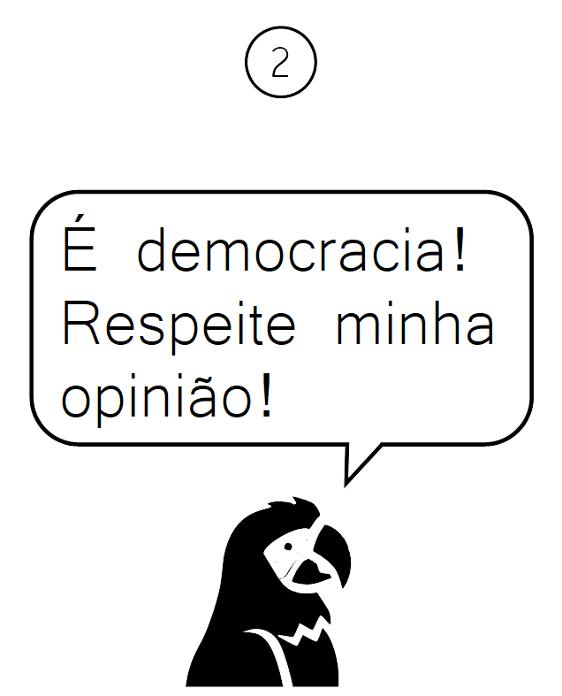
A voz de Nadia ecoava pelo anfiteatro. O telão exibia-nos infográficos coloridos. E à esquerda de mim, instalado na tribuna, um cartaz dizia:

Políticas energéticas do século XXI:
a economia global tornou-se verde
Palestrante:
Nadia Gonçalves
Relações públicas da FIRA
Agrônoma do MST/PR

Já na plateia, à direita, erguia-se um outro cartaz dizendo:

GLOBALISMO  É COMUNISMO! | COMUNISMO  É MISÉRIA!
NÃO AO GLOBALISMO!!
Os donos do cartaz eram jovens. Vestiam camiseta preta e amarravam ao pescoço a bandeira verde e amarela dos Brasileiros Unidos da América.
E pela cara deles...

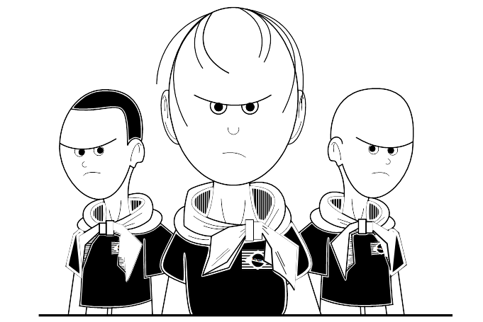

… não pareciam felizes com a palestra.
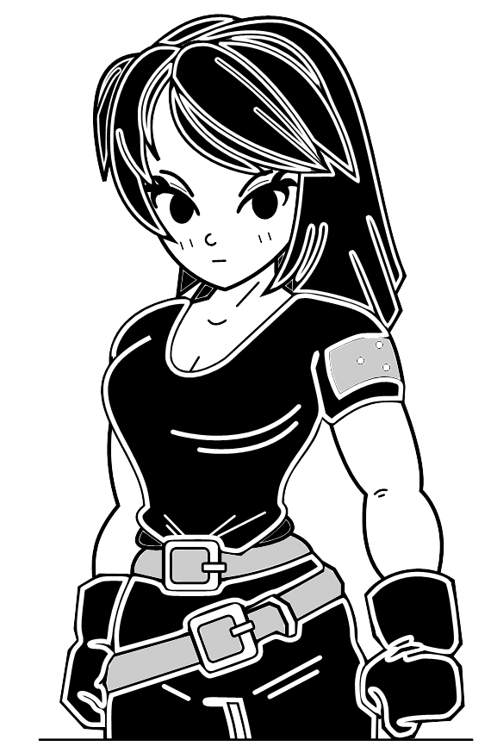
Já eu…

… estava atenta a esses tesouros bastardos de Dona Florinda.
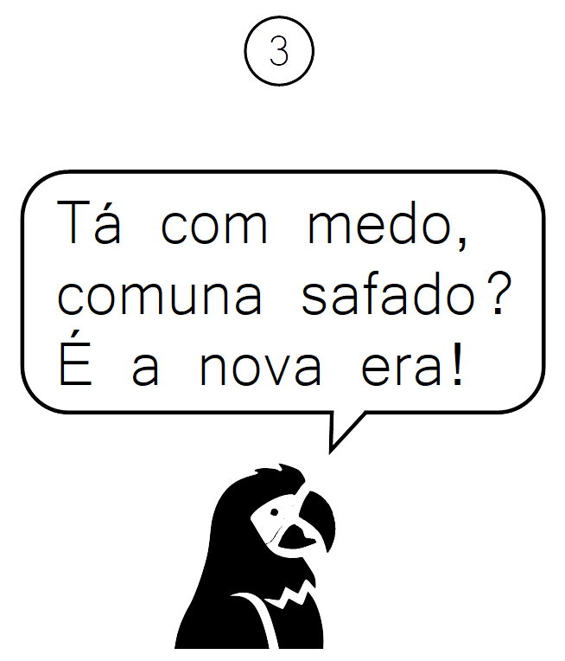
A coordenadora do CLCH sentava-se na primeira fileira. Quando deu 19:40, acenou para Nadia e apontou-lhe o relógio na parede.
Ela, entendendo o recado, disse ao microfone:

A palestra está chegando ao fim. Agora abriremos para perguntas.

Mas antes, quero concluir dizendo o seguinte.

Consciência ambiental não se trata de partidos políticos. Nem de ideologias.

E com certeza não se trata de terrorismo psicológico em prol de interesses particulares.

Trata-se de um compromisso entre todos nós, seres humanos.

Se não chegarmos a um consenso sobre a preservação do meio ambiente, estaremos negligenciando nosso futuro.

Bem como o futuro de nossas crianças.

…

… elas são a prioridade de alguns setores aqui presentes, não?!

Olhou para os Buá-Buás enquanto dizia essa última parte. Eles, por sua vez, fizeram cara de bunda e cochicharam algo entre si.

Embora temesse uma represália, continuei parada atrás de Nadia, sem tirar os olhos de cima deles. Especialmente de cima desse cara:

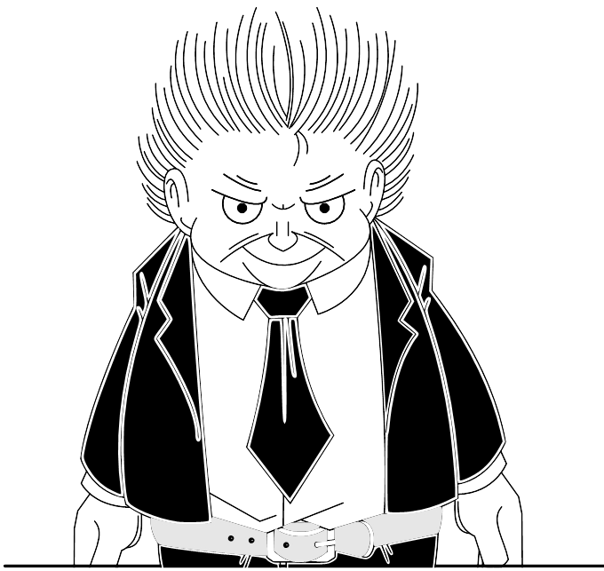
Ele insistia em me encarar. Mal prestava atenção à palestra. E de vez em quando, mandava mensagens para alguém no celular.
O que está fazendo, tio? Sentiu tesão no meu coturno e decidiu compartilhar a depravação com seus amigos do zap? Eu, hein.
De qualquer forma, Nadia prosseguiu:

Espero que minhas palavras estimulem todos a repensarem seus consumos e descartes, bem como suas escolhas nas próximas eleições.

Obrigada pela atenção.

A plateia à esquerda aplaudiu. A plateia à direita cruzou os braços. E a coordenadora, agora na tribuna, disse:

Meus parabéns!
Foi maravilhoso ♥

Os Buá-Buás, vendo-a sorrir, correram até a primeira fileira e bradaram:

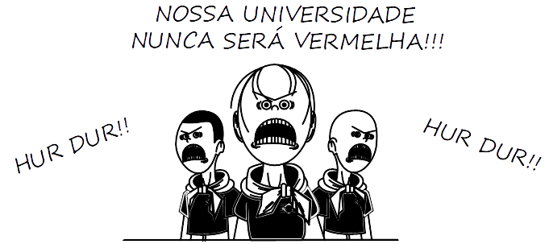


Descruzei os braços, fui para perto de Nadia e pousei a mão na empunhadura da pistola Constituinte.

Fiquei atenta à comoção enquanto a coordenadora dizia ao microfone:

Calma. Não precisam fazer tumulto igual a uma torcida organizada.

Aqui é a UEL, não o Estádio do Café.
Ao que ele…

… respondeu:

Não viemos fazer tumulto. Viemos fazer uma dedetização!

Porque isto é um ninho de vermes, não uma instituição de ensino!!

Os Buá-Buás papagaiaram:

A coordenadora retrucou:

Errado. Vermes propagam doenças.

Instituições de ensino propagam conhecimento.
Exatamente o que fizemos agora, nesta palestra.


Seu argumento é igual ao comunismo.

Não funciona.

E os papagaios…


Puxei Nadia para perto de mim. Então, conforme reajustava minhas luvas, disse:

Vai mesmo abrir para perguntas?

Do jeito como está, vão pedir sua condução coercitiva à Curitiba.

A polícia federal está de plantão na entrada do campus. Eu vi enquanto vinha para cá.

Pff, não se preocupe com ela.
Isso é comum. Já montou tocaia outras vezes.

Foi enviada por um juizeco curitibano. Está monitorando minhas atividades há semanas.

Por quê?

Por “motivos indeterminados”⁹.

Ou, pelo menos, foi como se justificou.

Quem é esse juíz?
Um oportunista conhecido como herói nacional pela elite do atraso.

Ou seja: outro cidadão emergente querendo aparecer na capa da revista Time, só para ganhar os aplausos dos brancos de 1º mundo.

Pestes curitibanas à parte, ainda tenho medo de uma condução coercitiva.

Não fiz apologia ao comunismo. Do que me acusarão?

Não transgredi a Lei de Olavo.
Até revisei a palestra antes de vir aqui. Tenho certeza: está “cristã” e “higiênica” para os padrões deles.

Nenhum desses Buá-Buás poderá instaurar um Tribunal Informal dos Cidadãos de Bem contra mim.

O perigo não está neles, e sim naquele cara.

Apontei para o engravatado.

Ele é suspeito.

O jeito como todos vibram com suas refutações é um alerta vermelho.
Provavelmente foi treinado em comunicação por um instituto conservador.

E provavelmente usará janaísmos para inventar uma acusação.

Algo como “crime de responsabilidade acadêmica”. Ou qualquer coisa assim.

Sob qual alegação?

Minhas palavras não foram criminosas.


Ele não precisa de provas. Só precisa de convicção.

...

… e talvez de um Power Point.


E uma multidão de Pilatos.

* * * *

Universitários da plateia à esquerda juntaram-se à coordenadora. Houve troca de xingamentos entre eles e os Buá-Buás.
Já o engravatado, sempre de celular à mão, filmou-se no meio da bagunça. E em vez de devolver os xingamentos…


… apenas sorriu para a câmera.
O que acha?

Sugiro encerrar por aqui.

Quem quiser, pode te fazer perguntas na internet.

É perigoso continuar?

Sim.

Estão provocando de propósito, só para incitar violência.

Se tivermos agressões, a polícia estará liberada para entrar no campus.
E aí poderão te conduzir à Curitiba, pois o provocador induzirá os Buá-Buás a instaurar um Tribunal Informal, alegando irresponsabilidade acadêmica.

…

… não me admira ficarem quietos até o final.

Só querem usar minhas palavras contra mim num julgamento fajuto.

Sim. Herança maldita do senado federal de 2016. Valeu pelo exemplo, excelentíssimos.

* * * *

Nadia anunciou a todos:

A sessão de perguntas está cancelada.

É melhor voltarmos para casa e tomarmos um chá de camomila.

Mas eu prometo aparecer ao vivo amanhã, na minha página, neste mesmo horário.

Quem tiver perguntas, é só mandar para lá. Responderei tantas quanto puder.

Boa noite e obrigada pela presença.

Deixou o microfone na mesa da tribuna e seguiu à saída. A coordenadora e eu fizemos o mesmo.
Atrás de nós, isolados na 1ª fileira, os Buá-Buás debocharam:

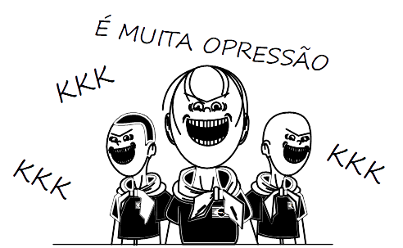
E depois entoaram:

♫
Eu vim de graça!
Eu vim de graça!!
♫

Um verdadeiro bosteio. Tão nojento quanto uma audiência pública sobre nascituro. Porém, quem mais me incomodou...


… foi esse cara me filmando até o final.


Qual é a dele? Pretende publicar minha imagem na Caneta Desesquerdizadora? Em tom de deboche e sem minha autorização?
Talvez seja um tarado por humilhação feminina. Ou um outro ex-vereador de Londrina.

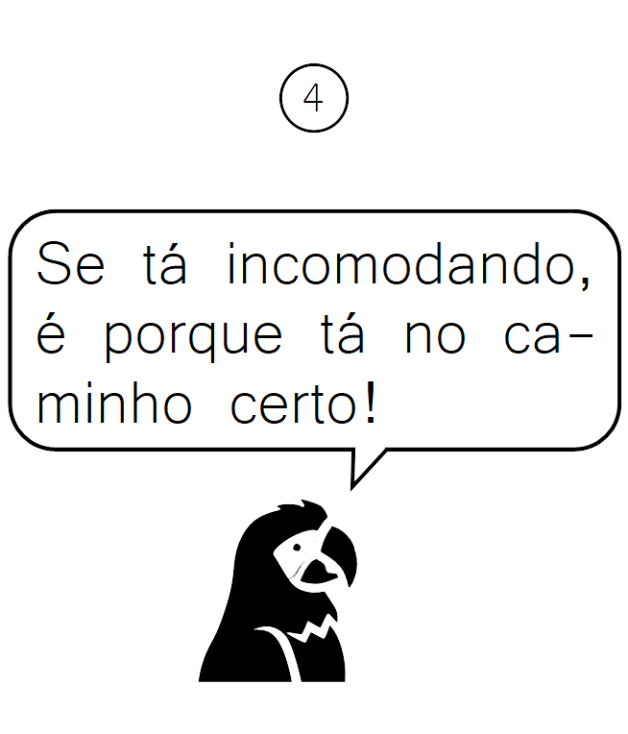
O estacionamento estava vazio. As estrelas não brilhavam. E lá do anfiteatro, os Buá-Buás cantavam:

♫
Vem de verde e amarelo
Cores da refutação
Pra livrar nosso país
Dessa grande enganação
♫

Suas vozes eram masculinas, autoritárias, maníacas e inconsequentes. Iguais aos berros de pinguços jogando truco. Ou aos latidos de cachorros hidrófobos. Ou às orações evangélicas em rituais fajutos de exorcismo.
A coordenadora suspirou.

Desculpa. O final foi um desastre. Seus primeiros dias na cidade mereciam uma recepção melhor.
Primeiros dias?

Costumávamos ser uma cidade jovial e culta.

E não...

…

… isso.

Tudo bem. Não foi tão ruim.

Metade do público prestou atenção à palestra.

…

Na verdade, a outra metade também. Mas foi por motivos birrentos, e não por interesse acadêmico.

Passei por situações piores quando palestrei em Curitiba e Porto Alegre.

São Paulo, então, nem se fala.

Se eles não me intimidaram, os emburrados daqui não o farão.

Foi quando ela estendeu-nos a mão, dizendo:



Embora pegas de surpresa, com muita alegria juntamos nossas mãos à dela, repetindo:

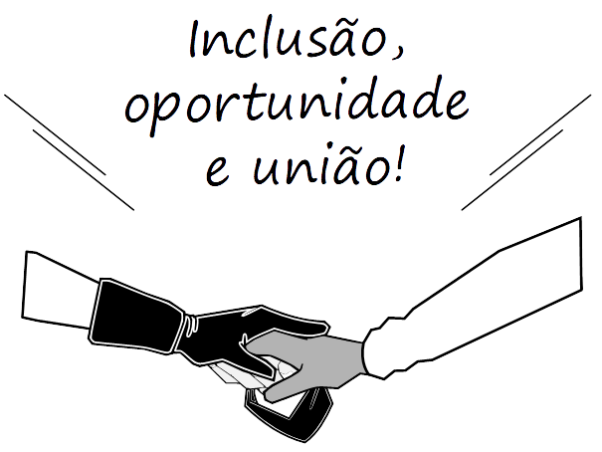

A coordenadora deu-lhe um forte abraço.

É muito bom tê-la aqui!

Quando escolheu morar em Londrina, todos nós comemoramos.

A cidade precisa da sua esperança jovem e nativa.
Do contrário, continuará rabugenta, atrasada, autoritária e vira-lata.


Contamos com seu apoio. Precisamos unir os restos do nosso amor-próprio tropical.


Fazendo palestras sobre meio ambiente?

Não. Tendo a coragem de chamar a América Latina de lar.

Como uma verdadeira integrante do Brasil Nativo



Nadia pegou a chave do carro e apertou o botão do alarme. O farol piscou duas vezes.

Quer carona para algum lugar?
Não, obrigada. Ainda preciso fechar o anfiteatro e devolver a chave.

Foi quando ouvimos os Buá-Buás buzinando:

♫
Ouviram do Ipiranga
As margens plácidas
De um povo heroico
O brado retumbante
♫


Mas antes preciso dispersar a multidão. Vou pedir ajuda ao segurança.

Boa sorte.

…

… e desculpa por agitá-los com minhas esquerdices globalistas.


Só desculpo se você voltar no próximo mês, agitando ainda mais.
Haha!

Combinado!


Tchau ♥

A coordenadora seguiu à guarita. Deixou para trás um brilho de conforto em meu coração, remediando a ausência das estrelas.

Inclusão, oportunidade e união, né?!

Por que não revelou antes que pertencia ao movimento Brasil Nativo?
Porque estava na cara. Olha a cor da minha pele.


Não funciona assim.

Nem todos os pardos aderiram ao Brasil Nativo.

Alguns foram aliciados por esses papagaios do conservadorismo pirata.

É difícil dizer quem é Nativo e quem é Colono nos dias de hoje.
Embora seja fácil dizer qual dos dois é o pau mandado do capital estrangeiro.

Não sou uma parda aliciada.

Estou no time da preservação do nosso tropicalismo, não da privatização.

Acredite: não sou uma traidora da América Latina.

Uma representante do Brasil Nativo escolheu morar na minha cidade natal. E se revelou a nós com a mesma naturalidade com que uma homossexual se revela a uma igual.
Não sei se agradeço pela confiança, ou se lamento a nova morada. Pois se achou necessário residir aqui, é porque viramos mesmo uma fábrica de Brasileiros Unidos da América. O mesmo produto defeituoso que, no momento, bradava:

♫
EU SOU BRASILEIRO!
COM MUITO ORGULHO!!
COM MUITO AMOR!!!
♫
Se tiver habilidade em reciclagem de lixo, será muito bem-vinda, Nadia.

Quer carona?

Sim. Vou te acompanhar até sua casa. Só para encerrar a escolta.

Encerrar por enquanto, né?!
Porque trabalharemos juntas mais vezes. Sei disso.

Especialmente após sentir o climão desta cidade.

Ela abriu a porta do motorista.

Mas depois de me escoltar, como voltará para sua casa?

Meu primo me buscará. Moramos perto um do outro.

Certeza? E se eu...

Foi quando alguém saiu do carro ao lado.


Que susto! Tão de repente!!
…
… ué? Esse cara…
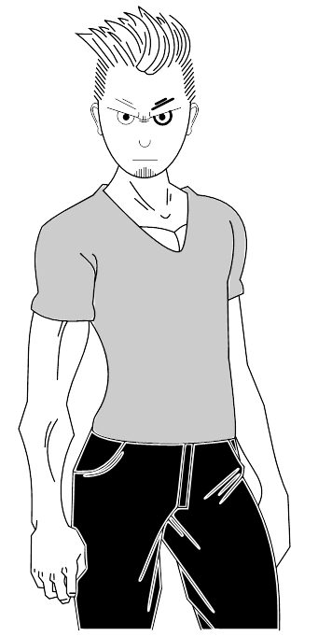
… é o personal trainer da minha academia.
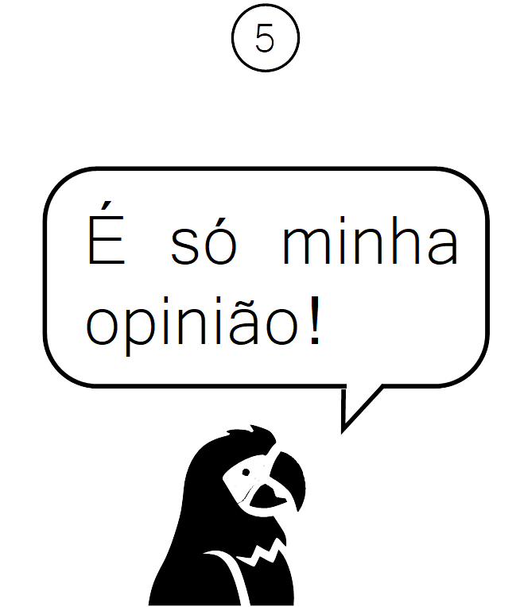
O personal trainer apontou o dedo a nós, dizendo:

EU SABIA!

Quando vocês fugiram do meu craudifundi, não tive dúvida: algo estava errado!

E agora descobri! Vocês são comunistas! Defensoras do globalismo!!


A reputação da minha academia não será manchada!

Toma aqui seu dinheiro sujo, mortadelas!

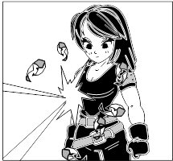
E tem mais: vocês farão um vídeo isentando meus funcionários de doutrinação marxista!

Garantindo serem todos cidadãos de bem, incluindo eu!!

Do contrário, vou processá-las!! O procurador é meu amigo!!!


Processar pelo quê?

Danos morais!

Como assim “danos morais”? Não xingamos e nem espalhamos boatos sobre vocês.

Sua presença já bastou para manchar nossa moralidade!!

E temos câmeras provando!


Mas presença indesejável não é uma violação prevista em lei.
E a falsidade ideológica?

Mentiram sobre quem são!

Besteira. Eu me apresentei a vocês usando o nome em meu RG.

E meu RG é verdadeiro.

Idem.

Mas vocês esconderam suas esquerdices!

Fingiram ser cidadãs de bem!

Fingiram ser iguais a nós!
Mas são apenas globalistas nojentas!!

E está tudo provado nessa palestra!

Isso é crime de falsidade ideológica! Tchau, queridas!!

Quando comparados a essa besta, Seu Madruga e Quico são prêmios nobéis em Direito.
Não farei vídeo isentando seus funcionários de doutrinação marxista. E você, Larissa?

Também não.

Satisfeito?


Não, né?! Então vá em frente e nos processe, ô aluno aplicado de Janaína. Tchau.

Vermes! Exijo justiça!!

Então vá buscá-la em Curitiba. Talvez eles sejam desonestos o bastante para aceitar uma acusação dessas.

Se falhar, tente São Paulo. A canalhice de lá é garantida.



Cutuquei o ombro de Nadia. Ela entendeu o recado e seguiu até a porta do carro.

Não virem as costas!
Comunistas safadas!

Acéfalas!!

PUTINHAS DE GEORGE SOROS!!!


Como é?

…

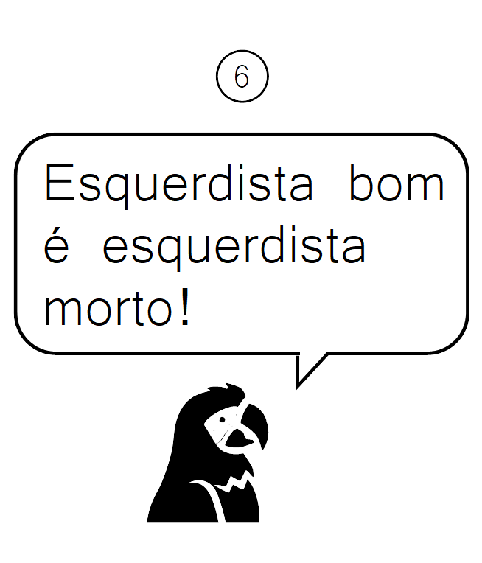
Preparei a câmera do meu celular.

Repete.

…

Vamos, repete.

Daí eu te mostro o significado de danos morais.

…

… sai pra lá, esquerdista! Não muda de assunto!

Não mudei. O assunto é o mesmo.
Processo.


Não vai repetir? Tudo bem.

Não precisa.

Cliquei no aplicativo de áudio, selecionei o MP3 mais recente e aumentei o volume do alto-falante. Todos ouvimos:

Não virem as costas! Comunistas safadas! Acéfalas! PUTINHAS DE GEORGE SOROS!!

Pausei o aplicativo e retomei a gravação de vídeo.

Pessoas como você não são novidade para mim.

Todo dia tem um vira-lata diferente latindo para os assistentes sociais do meu trabalho.

E toda semana eu entrego à justiça a gravação dos seus latidos, comprovando a agressão verbal.

Deixar o celular gravando no bolso já virou rotina.

Eu sou cidadão de bem cristão! Pagador de imposto honesto!!

Pai de família tradicional e ficha limpa!!

Não estou fazendo nada além de exercer minha liberdade de expressão!!!

A justiça vai reconhecer meu direito!
Quanta besteira desconexa. Deve estar falando em línguas.


Você não é um cidadão de bem.

Nem você, nem esses autoproclamados Brasileiros Unidos da América.

Essas pragas “ocupando espaço pacificamente” para “endireitar” minha palestra.

Vocês são apenas papagaios latinos repetindo frases prontas de uma ideologia conservadora importada, como se fossem o puro creme da Europa branca.
Cães de guarda sarnentos de colonos anglo-saxões.

Capatazes pobres e fodidos de senhorios estrangeiros.

Nadia deu um passo adiante.


Traidores do Brasil!

Inimigos da América Latina!!

O que vocês têm de vira-latas, têm de subornados!!!
Tenha certeza de uma coisa: seu ódio à esquerda nunca esmagará o Brasil Nativo!

Jamais nos curvaremos aos seus senhores de engenho!!

Cambada de aliciados!!!

Cornos amestrados por instituto conservador!!!

Eita porra!


FEMINAZI!!!

MORTADELA DO CARALHO!!!

E A VENEZUELA?

Sua testa enrugou. Suas mãos convulsionaram e seu olho direito começou a piscar alucinado.

E O TRÍPLEX?

E A PETROBRÁS? E O MENSALÃO?
E o... e o... e o…

…

… E O...?


Agora trêmulo, escondeu o rosto atrás das mãos. Respirou como se tivesse asma e chacoalhou a cabeça duas vezes.

...

E então:

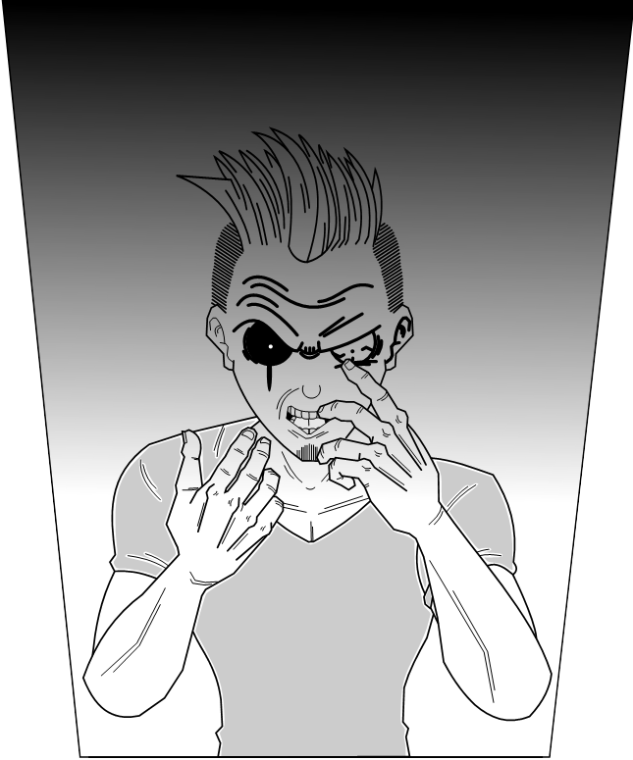


Corri até Nadia e puxei-a para junto do carro.

Rápido! Se tranca!

O quê? E você?

Ele nos chamou de putinhas de
George Soros. Vou retribuir o desaforo.

Chama o SAMU.

Diga que é um caso de Piolho de Lacaio evoluindo para Chaga Ocular.

Eles entenderão.

Rápido! E não saia do carro por nada!
Sei o que estou fazendo!

…

Enquanto Nadia trancava-se no carro, o olho dele verteu mais sangue.

Dei um passo para trás, peguei meu celular e apontei-lhe a câmera.


Então disse:
Psicóloga paliativa Larissa, da região central de Londrina, registrando uma promulgação de PL em hospedeiro masculino.

Farei primeira tentativa de diálogo apaziguador.


Senhor, por favor. Sente-se na calçada e descanse. Uma ambulância virá atendê-lo.

Senhor, está me ouvindo?


Então, do nada...

Sua mão esquerda agarrou meu cabelo. Sua mão direita apertou meu pescoço. E um dos joelhos afundou em minha barriga.


Perdi o fôlego, derrubei o celular e senti o abdômen arder.


Ele puxou meu cabelo para trás e começou a me enforcar. Suas unhas cravaram em minha pele.


Fechei o punho e acertei-lhe um gancho direto no queixo. Ouvi sua mandíbula quebrar.


Agora livre de suas mãos, empurrei-o para trás e chutei-o no peito, fazendo-o cair de costas. Sua cabeça bateu no asfalto.



Foi quando, do nada, vindo novamente do anfiteatro:

♫
Vem de verde e amarelo
Cores da refutação
Pra livrar nosso país
Dessa grande enganação
♫


Reagindo ao coro dos Buá-Buás, ele apalpou a mandíbula e tentou se levantar. Porém, rapidamente voltou a cair. Seu equilíbrio havia desaparecido.
Já eu…
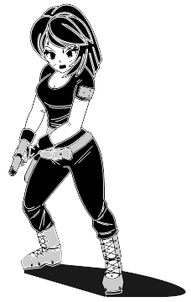
… saquei a Constituinte.
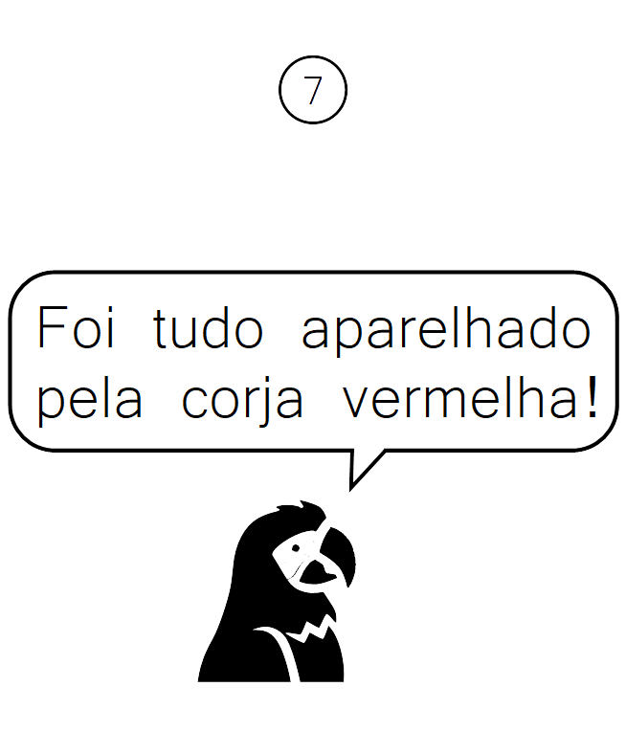
Esse será meu único aviso!

Fique onde está e não se mexa!

Você tem zika mental! Espere a ambulância chegar!

Embora incapaz de se levantar, ele tirou algo do bolso traseiro.
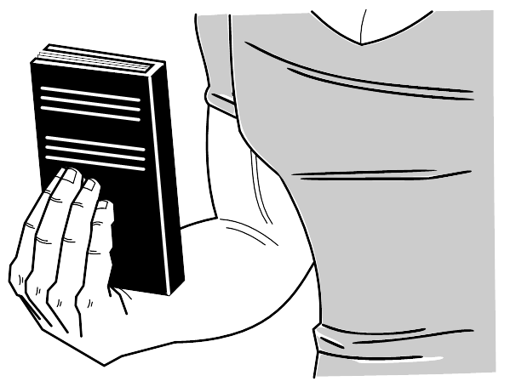


Reconheci o design da capa. Era uma edição do livro O ínfimo necessário para não ser um idiota.



Estou vendo a origem da sua zika mental. Ou quem sabe? Talvez seja apenas um amontoado de papel higiênico usado. Pois, dependendo do ângulo, parece uma coletânea de excrementos.

Droga! Chagas duplas? A promulgação está piorando!! Não tenho outra escolha…

Plantei os pés no asfalto, ergui a Constituinte e mirei na cabeça. Minhas veias saltavam a cada batida do coração.
Mas enquanto firmava o dedo no gatilho, vi-o arremessar o livro contra mim. A ponta da capa raspou pela minha cabeça, abrindo um corte em minha bochecha.


Filho de um separatista! É assim, não é?!


Bem…

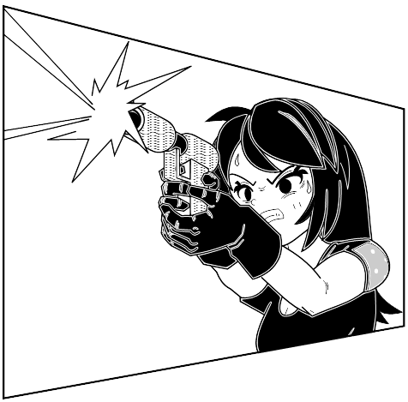

… eu disse: seria meu único aviso. E sendo perfeitamente sincera, estou querendo nocauteá-lo faz tempo.
A bolota cremosa de lidocaína atingiu-o na testa. Escorreu por todo seu rosto e respingou em sua camiseta, manchando-a de branco. E então, finalmente, ele caiu para trás.


Ainda empunhando a Constituinte, corri até meu celular. Senti a garganta arder enquanto apanhava-o.


Apesar do baque, continuava ligado e gravou toda a agressão.
Nadia saiu do carro e amparou-me pelo ombro.

A ambulância está vindo. Tudo bem com você?

Sim, mas você precisa voltar.

Talvez ele se levante.

A anestesia poderá falhar.

Mas o rosto está coberto de creme.

É impossível a pele não tê-lo absorvido.

Estou usando um cartucho velho de lidocaína.
Estava parado na Guarda Municipal há um ano. Não sei se fará efeito.

…

… vou ficar assim mesmo.


É o lema do Brasil Nativo: inclusão, oportunidade e união.

Sobretudo UNIÃO.

Não posso me esconder enquanto você enfrenta sozinha esse “pai de família tradicional”.

Isso é coisa de ativista de internet.


Eu te peço: me aceite como voluntária.

O terrorismo dos cidadãos de bem só pode ser combatido pela união dos Brasileiros Nativos. Dos amantes da América Latina.

Não precisa usar sua lábia comigo. Já sou militante convertida.

Apontei o celular para o personal trainer, dizendo:

Psicóloga paliativa Larissa, reportando promulgação de PL seguida por zika mental.

A tentativa de diálogo falhou. Precisei contê-lo com lidocaína.
Houve atentado à minha pessoa, portanto respondi com força física.

A Chaga Ocular registrada no início do vídeo é evidência definitiva de infecção por Piolho de Lacaio.

Já a zika mental...

… bem, tenho um palpite sobre sua origem.

Apontei para o livro O ínfimo necessário para não ser um idiota.

O portador arremessou-o contra mim após ouvir o Gospel da Refutação, que foi cantado por Brasileiros Unidos da América próximos ao local.
Para confirmar o diagnóstico, recomendo às autoridades médicas avaliarem seu histórico de atividades nas redes sociais.

Não tenho pistas sobre a origem do Piolho de Lacaio, então só posso recomendar às autoridades sanitárias as investigações padrões.

A ambulância está a caminho. Estou esperando sozinha...

…

Filmei Nadia.

Correção: estou esperando junto à voluntária Nadia.
Alguém saiu de trás de um dos carros.

Ele filmou-se junto ao personal trainer, dizendo:

Viram como a extrema-esquerda reage ao contraditório?

Com intolerância e violência!

Igual ao Hitler!!

E depois culpam a direita pelo nazismo!!! Que piada, senhores!!!


Então dirigiu-se a mim.
Ela não é uma psicóloga paliativa!

É uma paramilitar treinada pelas FARC, com a benção do Foro de São Paulo!

Seu objetivo não é colaborar com a segurança pública, e sim nos perseguir politicamente!!

Precisamos denunciar esse cerceamento aos cidadãos de bem!

Liguem para seu vereador!

Exijam a aprovação do projeto Segurança Sem Partido!

Londrina ficará direita!!!
Não aceitaremos essa miliciana esquerdista camuflada de mediadora!!


Levei um puxão de cabelo, fui enforcada e tomei uma joelhada na barriga. Mesmo assim, essa anta quer acusar-me de nazista, só porque reagi às agressões.
É a nova palhaçada da oposição: se alguém mexer contigo gratuitamente, você está proibido de até cuspir em seu rosto. Tudo “em respeito ao contraditório”.
Não sei quem lhes ensinou a provocar, xingar e agredir durante suas militâncias. Porém, conheço as bandeiras¹⁰ dos seus respectivos mentores:


Chega mais perto. Deixe-me enquadrar seu rosto na minha câmera.

Assim como você fez comigo.


Enquadrar?

Por acaso sou o Lularápio para ser enquadrado, cumpanheira?

...

Não vou mentir: esse fedor de colônia era familiar.
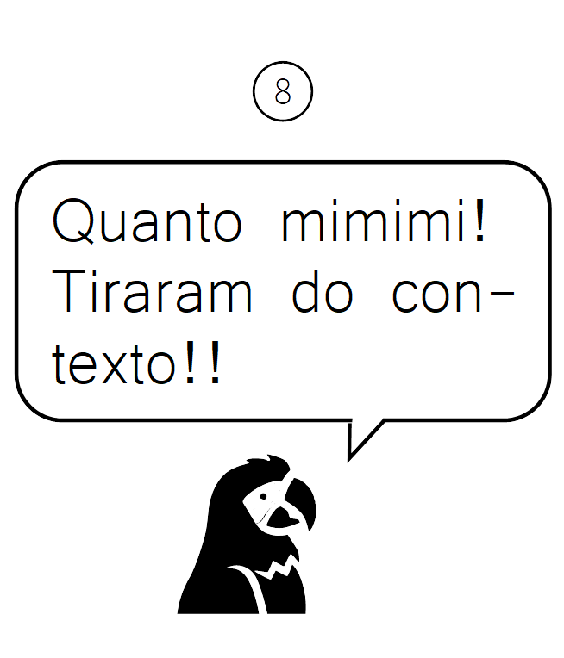
Meus dedos tamborilavam na escrivaninha. Minhas costas alinhavam-se à cadeira estofada. E minha orelha ardia sob a luz matinal.
À minha frente, ao lado do notebook, o telefone tocou. Natacha largou o mouse e atendeu-o.

Secretaria de Defesa Social. Pois não?

…

… não, eu sou da área administrativa. O secretário não está.

Posso ajudá-lo?

…

… entendo. É só com ele, não é?!
Quer deixar recado?

Pegando papel e caneta, ela repetiu conforme escrevia:

“Londrina está cansada de milicianos esquerdistas camuflados de mediadores. Segurança Sem Partido já.”

Mais alguma coisa?

…

… tudo bem. Seu recado foi anotado.

Ele chegará ao devido destinatário. Prometo.
Amassou o papel e jogou-o no cesto de lixo.

Estamos à disposição. Tenha um bom dia.


Desligou o telefone e voltou a dar atenção ao notebook, que rodava o vídeo gravado em meu celular. Clicando em PLAY, ouvimos:

Por acaso sou o Lularápio para ser enquadrado, cumpanheira?

Daí em diante, não aconteceu nada.

A coordenadora e o segurança apareceram enquanto seguiam para o anfiteatro.

Ficaram conosco até a ambulância chegar.

E o refutador de gravata?

Continuou lá, enchendo o saco.

…

… ou melhor: “exercendo sua liberdade de expressão”.

Não sei quem te ensinou a ser tão paciente.

Com certeza não fui eu, porque só te ensinei a atirar com a Constituinte.


É a teoria de Darwin em ação. Precisei me adaptar aos perigos do cidadão de bem para sobreviver.
Aliás, está orgulhosa? Não só aprendi a atirar com a pistola, como também poupei munição.

Atirei no meio da testa, logo no primeiro disparo.

Do jeito como você me pediu anteontem.


Quer uma salva de palmas?

Sou sua assessora de defesa social, não sua torcida organizada.
…

… mas cá entre nós: belo tiro.



A lidocaína fez efeito?

Sim. Ele dormiu o tempo todo. Não acordou nem quando foi carregado pela maca.
Ufa! Tive medo de falhar.

É um cartucho velho, sabe.

Sim, eu sei!

Se você ficou com medo, imagina eu quando estive de frente com a direita histérica.

Quando receberei cartuchos novos?

Calma. Ainda não recebi resposta da comissão de segurança. Não sei quando liberarão o subsídio.

Até lá, não tem jeito: usaremos as sobras da Guarda Municipal.

Olha, em último caso, eu posso comprar um cartucho novo com meu salário.

Mas isso precisa mudar. A prefeitura terá de investir em psicologia paliativa, querendo ou não.

O número de zikas mentais aumentou nos últimos meses.

Especialmente após a eleição.

E só vai piorar com o apoio popular aos Buá-Buás.

Na sua opinião, eles estão ganhando força em Londrina?

Sim. Veja a Nadia, por exemplo. A vinda dela para cá é um alerta vermelho.

Por qual outro motivo uma integrante do Brasil Nativo se interessaria por esta cidade, em vez de Azkaban¹¹?

…

… digo, em vez da Republiqueta de Curitiba?
A base paranaense de dementadores está na capital.

Ela teria muito mais a fazer lá do que aqui.

Não acha?

...

… não tenho certeza.

Só sei disso: enquanto o subsídio não sair, contaremos com Nadia.

Contaremos com ela para quê?

Para te subsidiar.

Como assim?

…

… espera. Só porque ela disse “trabalharemos juntas mais vezes”?

Aquilo foi por educação.

Não. Foi sério. Ela fará uma doação direta para sua conta corrente.

Quê?

Você deu o número da sua conta corrente para ela, não?!

Para depositar o valor da escolta.

Sim.

Pois então: além de te pagar, ela também fará uma doação.

Para ajudar na manutenção da pistola.

Eu só estou sabendo disso agora.

Como sabe? Vocês são amigas?

Não sei se somos amigas, mas com certeza somos conhecidas.

Quando Nadia se mudou para Londrina, duas semanas atrás, ela se apresentou para o secretário.

Disse que, como integrante do Brasil Nativo, só queria agregar conhecimento aos jovens.
E não comprar briga com os Brasileiros Unidos da América.

Desde então, mantemos contato para atualizá-la de qualquer violência contra professores, sindicalistas, ambientalistas e lideranças de movimentos sociais.

Os tais promotores do marxismo cultural, segundo os Buá-Buás.

Ontem mandei uma mensagem. Perguntei se a palestra foi pacífica.

Ela me ligou dizendo tudo o que aconteceu.

Quase caí da cadeira quando soube quem era a escolta.

Eu disse que te conhecia e que estava buscando subsídio para a manutenção da sua pistola.

Foi quando ela resolveu te patrocinar.

Sei lá. É muita generosidade dela, mas…

…

… isso não está certo. Nadia já vai me pagar pela escolta.

Não é responsabilidade dela remediar meu equipamento velho.

Ela sabe o que está fazendo.

É aquele negócio: devolva à sociedade uma parte do seu sucesso, pois ela te garantiu a oportunidade para obtê-lo.
É a maneira dela de praticar o lema Inclusão, Oportunidade e União.

…

… eu acho.


Sei não. Ainda me sinto mal com isso.

Não sinta. Você mesma disse.

Precisamos investir em psicologia paliativa.
O número de zikas mentais aumentou depois da eleição.

A Guarda Municipal está atenta, mas não está presente em todos os lugares.

Se não tivermos psicólogas paliativas como você nos ajudando, mais pessoas serão machucadas “em respeito ao contraditório”.


Promete aceitar a doação?

…
… ok, eu prometo. Afinal, doação não é crime.

Mas precisamos fazer tudo direito. Não quero ouvir essa turma conservadora insuportável me chamando de corrupta, mensaleira ou qualquer coisa assim.

Garanto que faremos tudo direito, mas não garanto uma reação sensata desse pessoal.


Realmente: é pedir demais.

* * * *

Natacha se levantou.

O vídeo confere com o relatado. Ele teve zika mental e te atacou primeiro.

Vou imprimir um relatório padrão atestando sua inocência.

Mas antes disso...

…

… olha, falta explicar uma parte.
Por que a polícia federal estava na entrada do campus?

Por causa da Nadia.

Ou melhor: por causa da sua relação com o Brasil Nativo.

Eles provavelmente esperavam uma chance para conduzi-la coercitivamente à Curitiba.

Havia Buá-Buás o suficiente para instaurar um Tribunal Popular dos Cidadãos de Bem.

E número o suficiente para acusá-la de irresponsabilidade acadêmica.
Ou qualquer outra mentira comum aos opositores treinados em janaísmos.


Tsc. Tribunal Popular dos Cidadãos de Bem.

Legalizar essa irresponsabilidade foi a pior cagada da bancada BBB¹².

…

… então o engravatado e os Brasileiros Unidos da América foram à palestra só para instigar um julgamento popular contra Nadia?
Quem sabe? Não houve confronto físico, portanto não houve intervenção policial.

E sem a presença da polícia, não há Tribunal dos Cidadãos de Bem.

Se você me perguntar, diria que foi como descreveu.

Eles estavam lá, sim, para instaurar um julgamento popular contra Nadia, para depois sentenciá-la à Curitiba.

Mas se você perguntar a eles, já sabe, né?! Dirão que só estavam ocupando o anfiteatro pacificamente.

Que só estavam fazendo um contraponto à doutrinação marxista. Esse espantalho importado pelos tiozões do zap.


Não sei o que a polícia federal e os Buá-Buás tramavam. Mas uma coisa é certa.

Sorte da Nadia eu estar lá. O personal trainer veio com tudo quando a Chaga Ocular promulgou.


Se ela teve sorte, pode me chamar de trevo de quatro folhas.

Fui eu quem sugeri à Nadia contratar uma escolta, três dias atrás.

Trevo de quatro folhas? Parece mais Mãe Dináh.

…

… não acha estranho o personal trainer estar esperando por vocês lá, num carro logo ao lado?
Parece até planejado.

Eu diria que foi planejado.

Diria mais: ele estava lá só para comprar briga, apanhar e ser filmado no final.

Porque, para começar, ele nem estava na palestra.

Não?

Com certeza não.

Eu estava atenta à plateia. Teria notado.
Então ele ficou esperando por vocês lá fora, desde o começo da palestra?

Ou isso, ou foi chamado por alguém DURANTE a palestra.

Sabe, por um certo engravatado.

…

… aquele no final do vídeo?

Sim.

Por quê?

Foi como eu disse à Nadia.
Ele deve ser um provocador treinado por um instituto conservador.

Daquele tipinho bem classe média cafona. Bem papagaio amazônico se achando a águia americana.

Ele é treinado em comunicação, como você viu no vídeo.

…

… diferente do personal trainer, que só é treinado em educação física.

O que está querendo dizer?

Enquanto frequentei sua academia, ele nunca me pareceu um bom orador.

Não tem vocabulário extenso. Não sabe usar palavras complicadas.

E mesmo assim...

…

… sei lá. Ele me aparece do nada dizendo coisas como globalistas, acéfalas e George Soros.
E fazendo um baita malabarismo mental, embora burro, para justificar acusações de danos morais e falsidade ideológica.

Isso não é comum. Não faz parte das conversas diárias de alguém como ele.

É coisa que se aprende com um aliciador dos Brasileiros Unidos da América.

Com alguém treinado em conservadorismo fundamentalista americano.

…

… alguém parecido com o engravatado.
Ou com um vereador pró nascituro.


O engravatado é responsável pela promulgação de PL?

Não sei. Ainda não sabemos como ocorre a infecção por Piolho de Lacaio.

Nem sabemos de onde veio essa praga.

Mas sinceridade? Se eu fosse da vigilância sanitária, começaria investigando os Buá-Buás.
E também seus respectivos aliciadores.

Porque a maioria das promulgações e zikas mentais ocorrem entre eles.

Afinal, pragas adoram se procriar na merda.

É coincidência demais para dizermos que “não vem ao caso”.


Bem, eu não posso autorizar apreensões baseando-me apenas nisso.
Mas prometo ficar de olho nesse engravatado.

Se ele envolver-se em outra promulgação de PL, te aviso.

Daí conversamos com o pessoal da vigilância sanitária e vemos se algo pode ser feito.


Combinado.

Já volto. Vou pegar o relatório lá na impressora.

Natacha saiu para o corredor, deixando-me sozinha com seu notebook. Aproveitei a oportunidade para checar meu celular. O ícone de bate-papo estava piscando.

Clicando nele, li meu primo dizendo:


Estão falando de você.
www.facebook.com/posts/5122

Cliquei no link e fui levada à seguinte página:
Pastor
Everaldão Redentor

Manifestante pacífico tem mandíbula quebrada por extremista da esquerda! Veja no vídeo:
www.youtube.com/watch?v=aFh08JEKDYk

E agora, secretário de defesa social? Continuará rejeitando o projeto Segurança Sem Partido?
ADVIRTAM O SECRETÁRIO!
Postado às 13:11

PRESSIONEM O SECRETÁRIO!
Postado às 13:11

EXPULSEM O SECRETÁRIO!
Postado às 13:12

Visualizações: ♂ 547 ♀ 23 | ☺557 ☻13

“Manifestante pacífico”, né?! O roxo em minha garganta discorda.
Pelo menos estou vendo seu objetivo: fomentar indignação contra o secretário. Não só porque se opôs ao projeto Segurança Sem Partido, como também porque aprovou a intervenção de psicólogos paliativos em disputas civis. Dependendo da resposta dele, não demorará até pedirem sua exoneração.
Em outras palavras: pobre Natacha. Ficará anotando recados birrentos o dia todo. Merece receber por insalubridade.

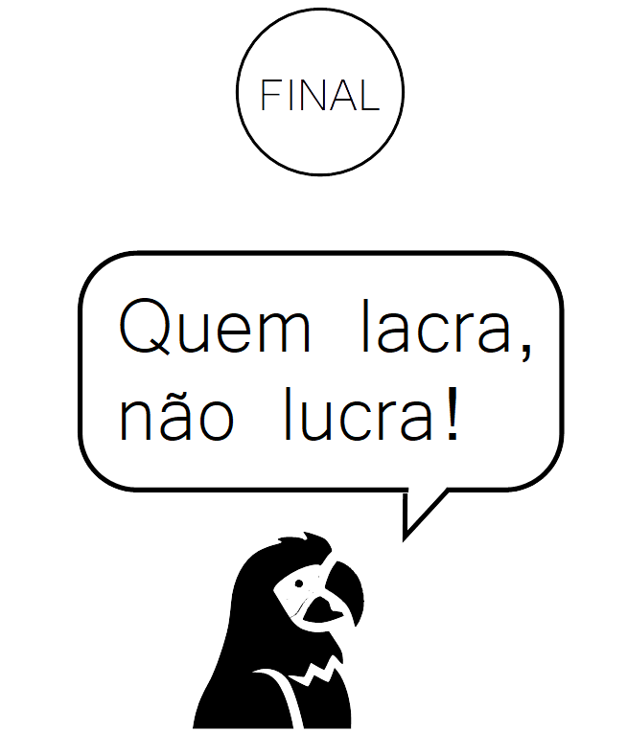
Respondi ao meu primo:

Já que está atento ao que não presta, aproveita para printar qualquer ameaça de morte contra mim. Vou precisar depois.

Mal terminei de escrever e já recebi outra notificação dizendo:

(1) Mensagem de voz


Apertei PLAY e ouvi:
Nadia Gonçalves

► |----------------| 0:50

Oi! Como você tá? Sarou dos machucados?

Se precisar de remédio ou consulta médica, é só falar. Dinheiro não é problema. Especialmente após proteger-me daquele doente.

Foi muita coragem ♥

É a segunda vez que ela diz “dinheiro não é problema”. Qualquer Buá-Buá, ao escutá-la, iria chamá-la de militante financiada por George Soros.
Cuidado com suas palavras, colega. Seja mais estratégica quando falar com estranhos.

Nadia

► |----------------| 0:50

Obrigada por todo o cuidado. E desculpa pelo ocorrido. Eu não devia ter me trancado no carro. Devia ter me voluntariado desde o início. Prometo fazer melhor na próxima.

Afinal, teremos uma próxima, não é?! Pois o ódio ao progressismo renasceu e deu início a outra guerra ideológica. Tanto que já criou raízes em Londrina.
Nadia

► |----------------| 0:50

Falando nisso: não gostei da condição do seu equipamento. É um desaforo à segurança pública. Mas posso te ajudar. Vamos conversar depois, ok?! Tenho uma proposta a fazer.

Beijos ♥


É como eu disse anteontem: mal te conheço, mas já gosto de você, Nadia.
Natacha voltou com o relatório. Sentou-se à escrivaninha e disse:

Toma. Guarda com carinho.

E já conhece a rotina: se o personal trainer te processar por agressão, você refuta com isso.


“Refuta”?

E eu lá sou papagaio latino de instituto conservador para chamar minha defesa de “refutação”?
Dou um pescotapa para não me apropriar desse verbo. E também uma cusparada para reafirmar a recusa.


Cuidado. Segundo as más línguas, quem lacra não lucra.

Exato. Descreveu bem: segundo as más línguas.

Guardei o relatório na minha pasta. Natacha atendeu o telefone e anotou outro recado raivoso. E lá fora, sob lideranças vira-latas, conservadores continuaram a amestrar os londrinenses, instigando-os contra inimigos invisíveis do século passado.
Era outra manhã rotineira na terra do gado. No cercadinho de abate. No Brasil Colônia.
Outra manhã qualquer numa nação inculta e desgraçadamente apaixonada pela moda da vez: o discurso ideológico do GOP¹³.
Porém, como visto em Nadia, uma nação progressivamente fértil em resistência, esperança e solidariedade. Sob a sombra do gigante Brasil Nativo.

Fim.

Obrigado por ler meu conto pós impeachment. Ele é um experimento para incluir o vocabulário sociopolítico no entretenimento juvenil. Responda ao questionário da próxima página para garantir o controle de qualidade dos meus conteúdos intelectuais.
Você é livre para modificar e compartilhar este conto, com ou sem fins lucrativos, adaptando-o às suas necessidades pessoais, acadêmicas, artísticas, políticas ou religiosas.
Os arquivos originais de texto e desenho estão disponíveis no link:

unogumpa.tumblr.com

Garanta a continuidade do meu serviço cultural realizando um pagamento voluntário. O dinheiro será destinado aos meus custos operacionais, como alimentação, água, luz, internet e manutenção do meu computador. O básico necessário para trabalhar no meu próximo projeto.

PESQUISA DE OPINIÃO

Envie as respostas para
unogumpa@gmail.com

1. O que achou do estilo narrativo Emotfic?
a) Gostei
b) Não gostei

2. O que achou das ilustrações?
a) Gostei
b) Não gostei

3. A história foi confusa?
a) Sim (Quais partes?)
b) Não

4. As piadas lhe causaram vergonha alheia?
a) Sim (Quais?)
b) Não

5. Prefere ler um gênero diferente?
a) Sim (Qual?)
b) Não

Uno Gumpa
Sou um artista afro-brasileiro criado numa cidade de maioria branca, chamada Londrina/PR. Tornei-me introvertido conforme crescia nesse ambiente, o que levou-me a praticar escrita e ilustração no isolamento do meu quarto.
Por anos tentei emular os desenhos e narrativas da cultura pop estrangeira, antes de perceber o quanto essa atitude é viciada em colonialismo cultural.
Iniciei uma jornada para resetar meus valores artísticos, introduzindo nomes, ambientes e contextos locais às minhas ficções.
Foi nesta jornada que criei o estilo emotfic, ou ficção com emoticons, uma literatura alinhada à linguagem popular das redes sociais, ideal aos que perderam o hábito de ler.
¹ POWER UP no inglês macarrônico da classe média entreguista e cafona.

² CROWDFUNDING no inglês macarrônico da mesma turma insuportável.


³ Errei no desenho desta personagem. Deixei-me influenciar pelos vícios do quadrinho americano e japonês, que tendem a sexualizar suas personagens femininas. Desculpe o embaraço. São resquícios de uma época obsoleta. Meu progressismo é sincero, mas avança a passos lentos

⁴ Um falecido economista austríaco. É endeusado pela direita brasileira.

⁵ Universidade Estadual de Londrina.

⁶ Em 14/10/2017, a performance de nu artístico DNA DE DAN foi apresentada na margem do Lago Igapó. Houve protestos moralistas e abordagem policial.

⁷ Centro de Letras e Ciências Humanas.

⁸ Guarda Municipal.

⁹ Referência à expressão ato de ofício indeterminado. É usada pelo judiciário brasileiro para justificar condenações sem provas.

¹⁰ Pepe the Frog, bandeira imperial do Brasil e bandeira de Gadsden. Ícones usados pela extrema-direita brasileira.

¹¹ Prisão fictícia da série Harry Potter. Os carcereiros são monstros fantasmagóricos aliados a bruxos golpistas e tiranos.

¹² Bancada da bala, boi e bíblia. É constituída por políticos evangélicos, ruralistas e conservadores do Congresso Nacional.

¹³ Partido republicano americano. Também conhecido como gaiola dos deploráveis, uma tradução livre de basket of deplorables.



